Муниципальное бюджетное общеобразовательное учреждение
Бурбашская средняя общеобразовательная школа
Балтасинского муниципального района Республики Татарстан

Проектная работа
«Моя малая родина в задачах по математике и информатики»

Выполнил: И.Л.Гайфуллин
учитель математики и информатики
первой квалификационной категории

12.11.2022

Введение.
При изучении математики большое внимание уделяется работе с числом, формированию вычислительных навыков и умения решать несложные практические задачи, требующие элементарных познаний в математике. Однако, решение текстовых задач вызывает затруднения у многих. Как решать задачи, чтобы научиться этому? Конечно, чем больше решаешь задач, тем лучше результат. Но есть ли способ вызвать интерес к решению практических задач? Для этого необходимо, чтобы решаемые задачи были интересны, доносили близкую тебе информацию. Я обратил внимание, что текстовых задач в учебнике математики, содержащих краеведческий материал, который бы позволял познавать историю своего родного края средствами математики, нет. Так же современные дети большую часть своего времени проводят за гаджетами. Вышесказанном обусловлена актуальность данного проекта.
Цель проекта: создать сайт с задачами по математике и информатики о Балтасинском районе РТ.
Из поставленной цели вытекают следующие задачи:
- изучить краеведческий материал и отобрать данные, на основе которого можно составить математические задачи;
- изучить информацию о доступных конструкторах сайтов и выбрать подходящий из них;
- составить задачи по математики и информатики для учащихся
5-7 классов.
Ход проекта:

- Подготовительный:
• Выбор проблемы, источников литературы, планирование деятельности.
- Деятельностный:
• Сбор и изучение краеведческих материалов.
• Отбор материала на основе которого можно составить математические задачи.
• Составление математических задач
• Решение задач
- Оформление результатов работы:
• Создание сайта
- Презентационный:
• Публикация сайта

Обоснование выбора сервисов для работы.
После изучения доступных в России конструкторов сайта было решено для публикации материалов использовать сервис Google Sites. Поскольку он обладает следующими преимуществами:
- Очень простой интерфейс, на изучение которого не придётся тратить время;
- Неограниченное количество страниц (вы ограничены только доступным пространством облачного диска);
- Адаптивные темы;
- Отличная оптимизация под требования поисковых систем;
- Бесшовная интеграция других сервисов Google (а это: Формы, Таблицы, Презентации, YouTube, Календарь, Карты, Диаграммы и т.д., даже просто любой файл в вашем облаке Google Drive);
- Хранение копий сайта на Google Drive (один из самых надёжных хостингов в мире);
- Можно создавать свои варианты тем оформления (с пользовательскими цветами и шрифтами), а также импортировать их из существующих сайтов в аккаунте или из сайтов, к которым есть доступ.

Для создания учебных заданий используется онлайн-сервис LearningApps.
Именно данный инструмент дает возможность создавать упражнения разных видов.

Основная часть.
- Район тарихы.
Мисалларны чишегез. Килеп чыккан саннарны буш урыннарга языгыз.
-1- елга кадәр Балтач районы территориясе Казан губернасының Казан өязенә һәм Вятка губернасының Малмыж өязенә, 1920–1930 елларда ТАССРның Арча кантонына керә.
-2- елның 10 августында үзәге белән Түнтәр авылында Түнтәр районы оештырыла. -3- елның 2 мартында район үзәге Балтачка күчерелү сәбәпле Балтач районы итеп үзгәртелә. -4- елда Балтач районына таркатылган Чепья районы территориясе кушыла.
ТАССРда административ берәмлекләрне эреләндерү сәбәпле, 19-5- елның 1 февралендә Балтач районы таркатыла, аның территориясе Арча районына бирелә. 19-6- елның 12 гыйнварында яңадан торгызыла.

№1 Телдән исәпләгез: (3*100+700)+90*10+4*5=

№2 .Заводның беренче цехында көненә 1000 деталь ясыйлар, ә икенче цехында 70кә әзрәк деталь ясала. Завод бер көнгә ничә деталь ясап чыгара? (Завод ике генә цехтан тора).

№3 ҖЧҖ "Сосна" 1 көнгә 16т, ҖЧҖ "Маяк" шулай ук 16т, "Кызыл юл" - 28т, ҖЧҖ "Татарстан" 32т сөт җитештерәләр. Барлыгы 3 атнага күпме сөт җитештерелә.

№4 Маратның әбисенә 64 яшь булса (2022ел), ул ничәнче елда туган.

№5 Тигезләмәне чишегез: (х+37) : 4= 25

№6 (170 - 12*5) - (16*4 - 19)= ?

- Якынча саннар.
- Бөрбаш авыл җирлегендә 493 җиңел машина исәпләнә,1590 кеше яши. 10 кешегә ничә машина туры килә? Җавапны берәмлекләргә кадәр түгәрәкләгез.
- Алан авылында 146 хуҗалык, 546 кеше исәләнә. Уртача алганда бер йортта ничә кеше яши? Җавапны берәмлекләргә кадәр түгәрәкләгез.
- Бөр елгасы. Бөр, Бөре (рус. «Бурец») — Россия территориясеннән ага торган елга. Татарстанның Балтач районы Бөрбаш авылы янында башланып, Киров өлкәсенең Малмыж районындагы Иске Бөр авылы янында Нократка коя. Елга озынлыгы 50 км.
1)
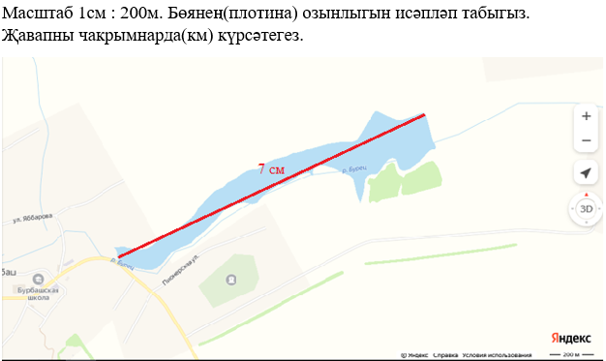
- Бөр елгасының күп өлеше Кукмара районы территориясендә урнашкан. Балтач районына елганың 8 чакрым(км) озынлыгы керә. Елганың ничә процент өлеше Балтач районы территориясендә урнашкан?
- 2021 елда Россиядә халык санын исәпкә алу узды. Аның нәтиҗәләре буенча Балтач районында 33229 кеше исәпләнә, шуның 25049 авыл җирлегендә.
- Халык санын исәпкә алганда, шәһәр җирлегендә һәм авыл җирлегендә яшәүчеләргә аерып санау да каралган. Сез ничек уйлыйсыз, безнең районда кайда яшәүчеләрнең саны күбрәк һәм якынча нинди чагыштырмада? Ни өчен? (Күзаллауны артыру өчен укучылар белән әңгәмә)
- Балтач районында 25049 кеше авыл җирлегендә яши. Бу барлык халыкның ничә проценты?(бөтеннәргә кадәр түгәрәкләгез).
- Балтач районында ничә кеше шәһәр җирлегендә яши? Бу барлык халыкның ничә проценты?(бөтеннәргә кадәр түгәрәкләгез).

Задачи по информатике.
- В некоторой кодировке информационный размер слова «Бурбаш» составляет 96 бит. Какой будет информационный размер слова «Алан»? словосочетания - «Бурбашский Сардыган»? в той же кодировке (ответ дайте в байтах). Числа запишите через ПРОБЕЛ, без указания единицы измерения . (8 38)

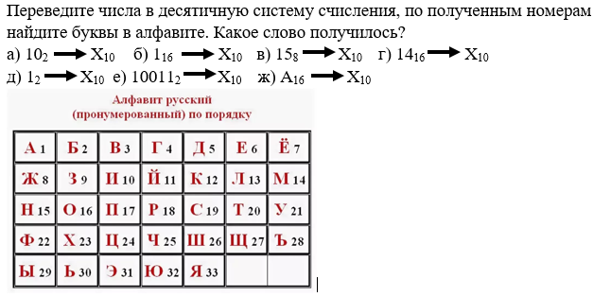(Балтаси)
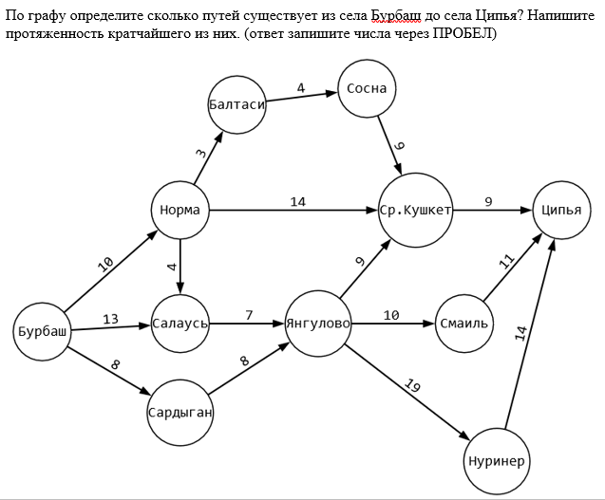

(11 33)

Заключение.
В заключении можно сказать, что применение местного краеведческого материала для составления задач по математике успешно позволяет воспитывать у учеников чувство гордости за нашу малую родину, знание и понимание её истории. Решение задач, включающих данные краеведческого характера, способствует развитию творческого, логического, критического мышления, эрудиции, расширяет кругозор.
Также невозможно не отметить, что в процессе изучения литературы по данному вопросу, я узнал много интересного о родном городе. Придумывая собственную задачу, удается глубже вникнуть в ее математическую суть, проанализировать и сравнить известные типы задач и пополнить свой опыт.
Все цели и задачи выполнены в полном объекте.
Доступ к сайту можно получить по ссылке: https://sites.google.com/view/baltasizadachi
Данная разработка может быть полезна ученикам 5 – 7х классов и учителям.

